**โครงการ** : “ผู้สูงวัยคือหลักชัยของสังคม ไม่ล้ม ไม่ลืม ไม่ซึมเศร้า กินข้าวอร่อย” ประจำปีงบประมาณ ๒๕๖๒

**๑. ผลดำเนินงาน**

ศูนย์พัฒนาและฟื้นฟูคุณภาพชีวิตผู้สูงอายุและคนพิการ อบต.เมืองพล ได้ดำเนินกิจกรรมในโครงการ เมื่อวันที่ ๑๐ เมษายน และวันที่ ๓๐ เมษายน ๒๕๖๒

**วันที่ ๑๐ เมษายน ๒๕๖๒**

๑.มีผู้สูงอายุเข้าร่วมโครงการ จำนวน ๓๖๐ คน และบุคคลที่เกี่ยวข้อง จำนวน ๕๘ คน มีการดำเนินกิจกรรม

ดังนี้

1. กิจกรรมอบรมให้ความรู้การส่งเสริมสุขภาพผู้สูงอายุและป้องกันภาวะสมองเสื่อม มีผู้สูงอายุเข้าร่วมกิจกรรมจำนวน ๒๓๐ คน ได้รับการสนับสนุนวิทยากร จาก รพ.พล
2. กิจกรรมการตรวจสุขภาพเบื้องต้น มีผู้สูงอายุเข้าร่วมตรวจสุขภาพ จำนวน ๑๑๙ คน โดยได้รับความ

ร่วมมือจากเจ้าหน้าที่ รพ.สต.เมืองพล

1. กิจกรรมการประกวด ดำเนินการในวันที่ ๑๐ เมษายน ๒๕๖๒ จำนวน ๓ กิจกรรม ได้แก่
2. **กิจกรรมการประกวดร้องเพลงลูกทุ่งพร้อมแดนเซอร์** มีทีมผู้สูงอายุหมู่บ้านต่างๆ สมัครประกวด

จำนวน ๕ ทีมๆละไม่น้อยกว่า ๕ คน ผลการประกวด ชนะเลิศได้แก่ทีมบ้านหญ้าคา หมู่ที่ ๕ รองชนะเลิศ ๑ ได้แก่

ทีมหนุ่มเหลือน้อยหมู่ที่ ๒ รองชนะเลิศอันดับ ๓ ทีมหันใหญ่แม่เอีย หมู่ที่ ๑๐ ที่เหลือรับรางวัลชมเชย

1. **กิจกรรมการฝึกสมองระบายสีใบหน้า** มีผู้สูงอายุเข้าร่วม จำนวน ๘ ทีมๆละ ๒ คน ผลการแข่งขัน

ชนะเลิศ ได้แก่ทีมบ้านตำแย หมู่ที่ ๒ รองชนะเลิศอันดับ ๑ ได้แก่ทีมบ้านหันใหญ่ รองชนะเลิศอับดับ ๒ ได้แก่ทีมบ้านหนองห้าง หมู่ที่ ๘ ที่เหลือรับรางวัลชมเชย

1. **กิจกรรมประกวดสุขภาพฟันดีของผู้สูงอายุ** มีผู้สูงอายุเข้าร่วมประกวด จำนวน ๑๐ คน

**ผลการประกวด**

**ชนะเลิศ ฝ่ายชาย** ได้แก่ นายสุดใจ นาตาแสง ม.๑ **ฝ่ายหญิง** ได้แก่ นางไอ่ พลดอน ม.๓

**รองชนะเลิศอันดับ ๒** ฝ่ายชาย ได้แก่ นายคำภู จันทาศรี ม.๖ ฝ่ายหญิง ได้แก่ นางสังวาล เผือดนอก ม.๕ **รองชนะเลิศอันดับ ๒** ฝ่ายชาย ได้แก่ นายบุญถิ่น เงาะเศษ ม.๕ ฝ่ายหญิง ได้แก่ นางหนู วิเศษสมบูรณ์ ม.๑ **รางวัลชมเชย ฝ่ายชาย** ได้แก่ นายจันทร์ พานนนท์ ฝ่ายหญิง ได้แก่ นางสะอาด จันทาสี ม.๘

**๑.กิจกรรมให้ความรู้การส่งเสริมสุขภาพผู้สูงอายุและป้องกันภาวะสมองเสื่อม**

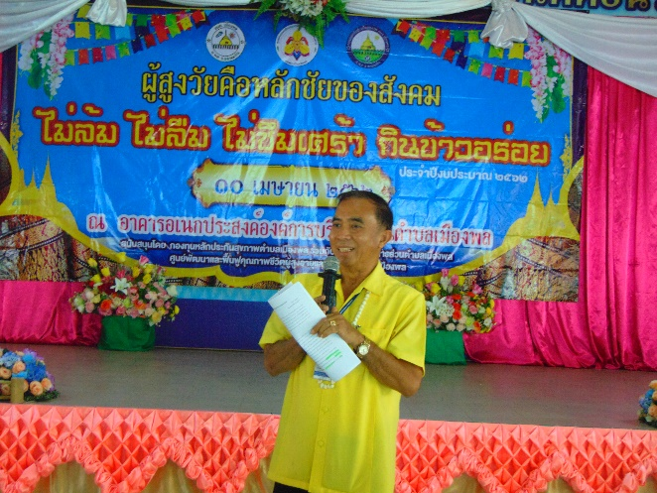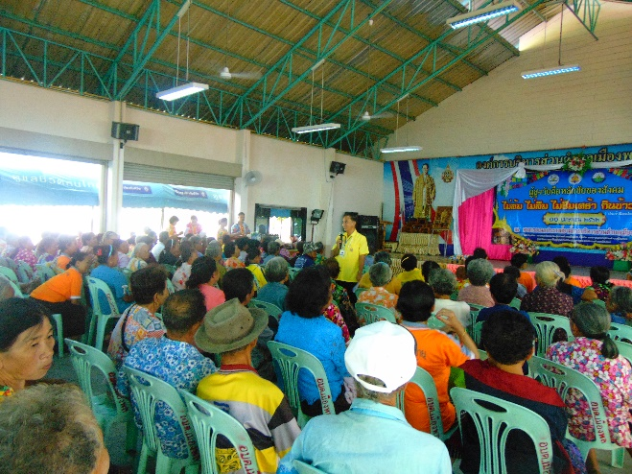

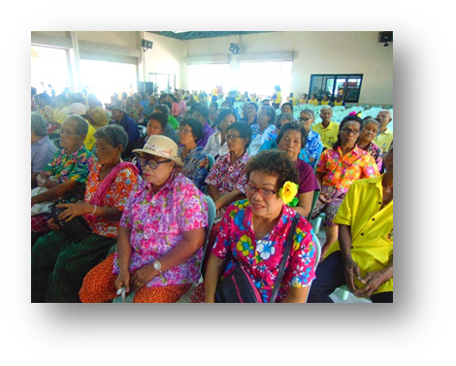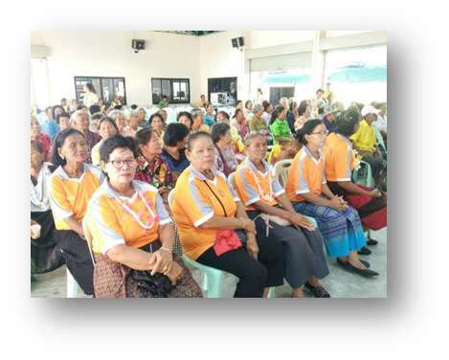

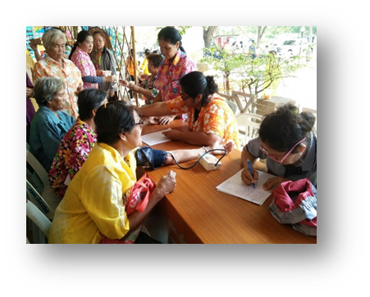**๒.กิจกรรมตรวจวัดความดัน และชั่งน้ำหนัก**

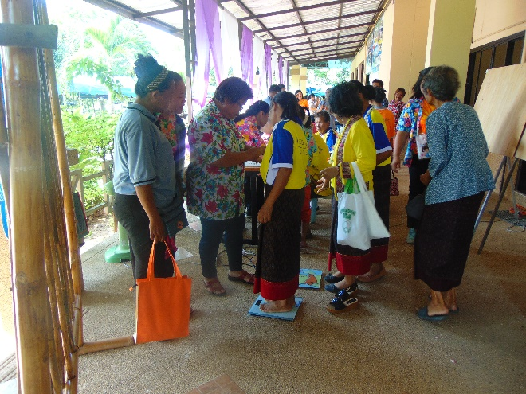

**๓.กิจกรรมกาดรประกวดร้องเพลง (ไม่ซึมเศร้า)**

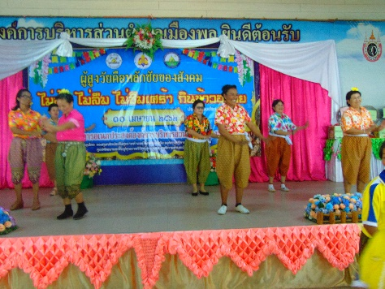 **เมื่อวันที่ ๑๐ เมษายน ๒๕๖๒**

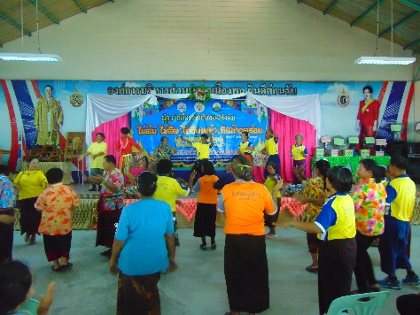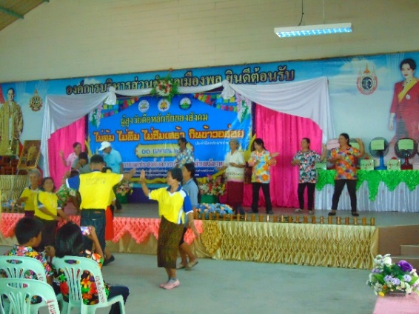

**๔.กิจกรรมการฝึกสมองการระบายสีใบหน้า (ไม่ลืม)**

**เมื่อวันที่ ๑๐ เมษายน ๒๕๖๒**

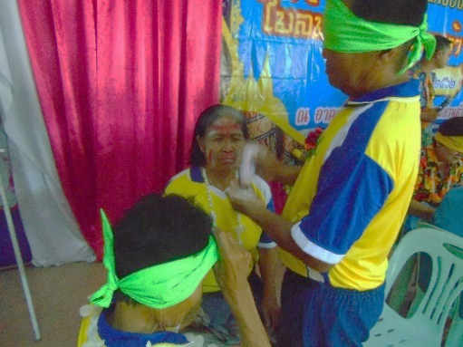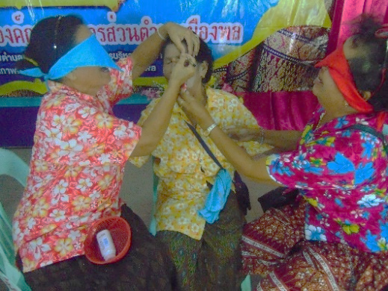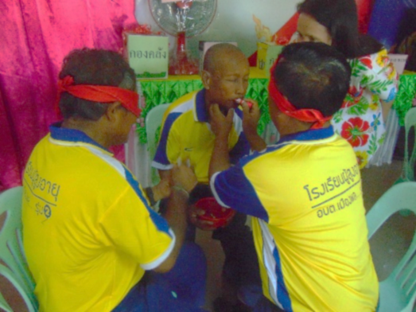

**๕.กิจกรรมกการประกวดสุขภาพฟันดี (กินข้าวอร่อย)**

**เมื่อวันที่ ๑๐ เมษายน ๒๕๖๒**

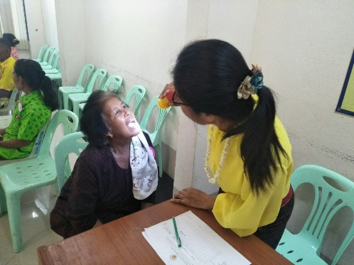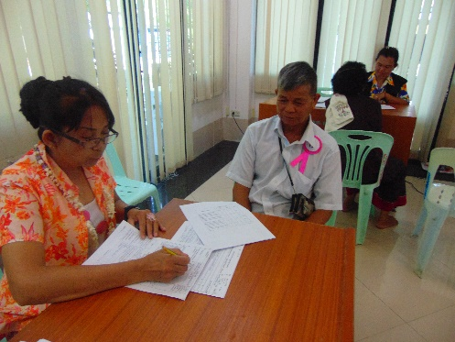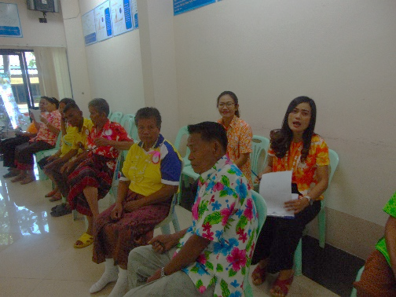

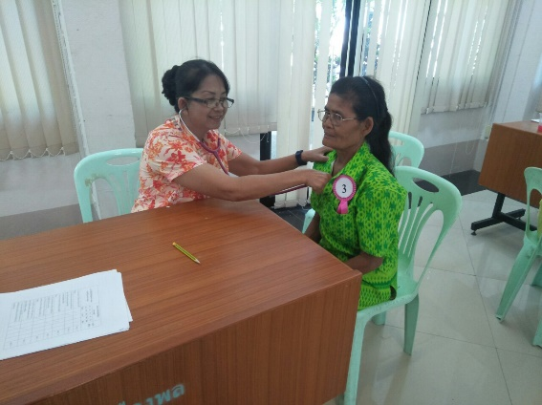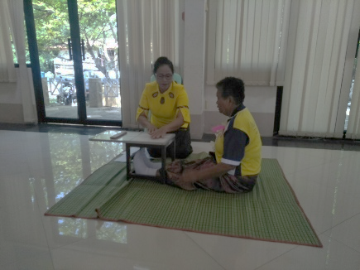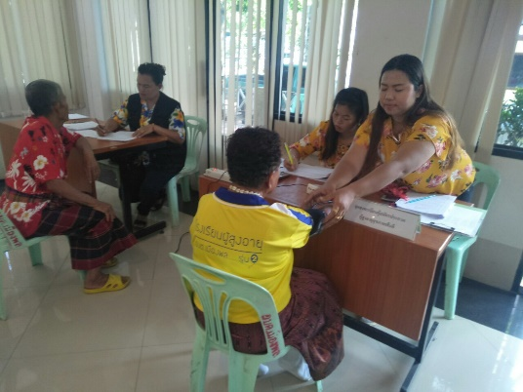

**วันที่ ๓๐ เมษายน ๒๕๖๒**

ดำเนินการจัดกิจกรรมการประกวดการออกกำลังกายแบบสมวัย (การออกกำลังกายหลากหลายลีลา) ดำเนินการในวันที่ ๓๐ เมษายน ๒๕๖๒ มีผู้สูงอายุสมัครเข้าร่วมประกวดจำนวน ๕ ทีม รวมผู้สูงอายุ ๑๑๐ คน ผลการประกวด ชนะเลิศ ได้แก่ทีมผู้สูงอายุรุ่น ๑ รองชนะเลิศอันดับ ๑ ได้แก่ทีมีสีม่วง รองชนะเลิศอับดับ ๒ ได่แก่ทีมเหลืองเขียว รางวัลชมเชยได้แก่ทีม ผู้สูงอายุรุ่น ๑/๑ และทีมเหลือได้รับรางวัลตอบแทน

**กิจกรรมการออกกำลังกายแบบสมวัยป้องกันการหกล้ม (ไม่ล้ม )**

**เมื่อวันที่ ๓๐ เมษายน ๒๕๖๒**

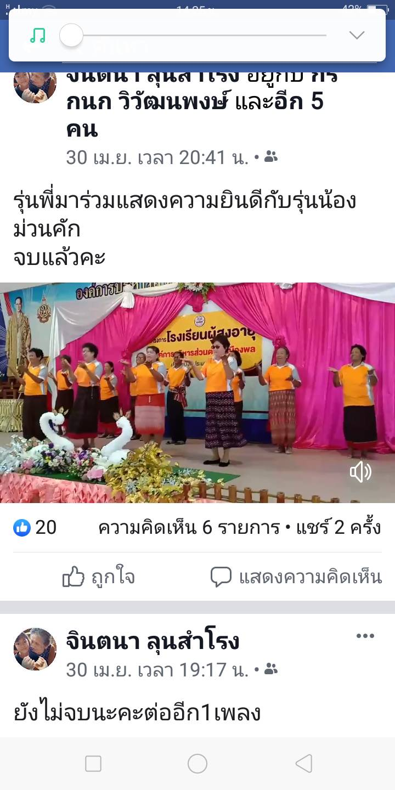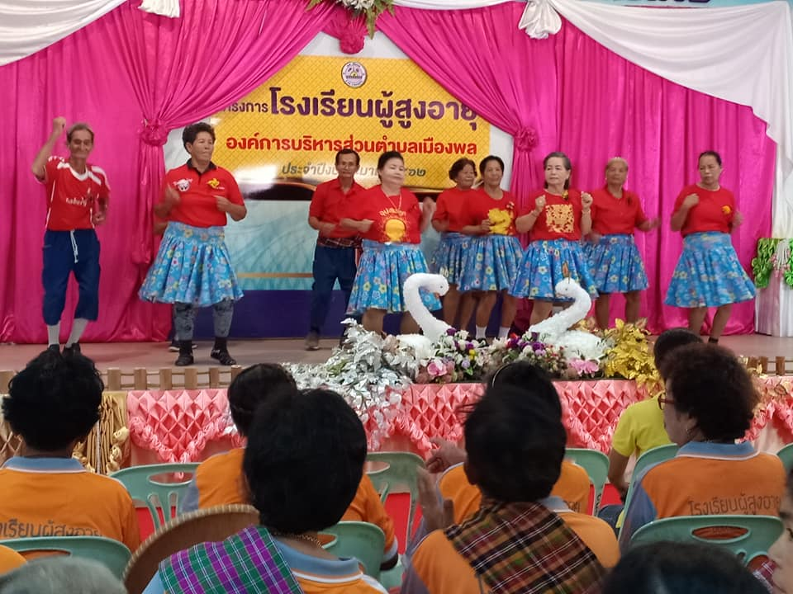

## 

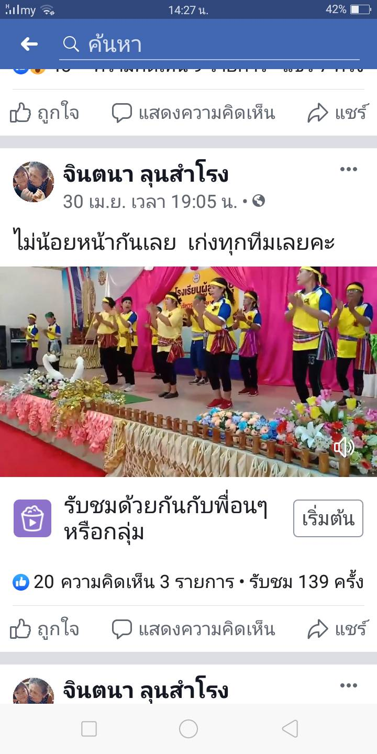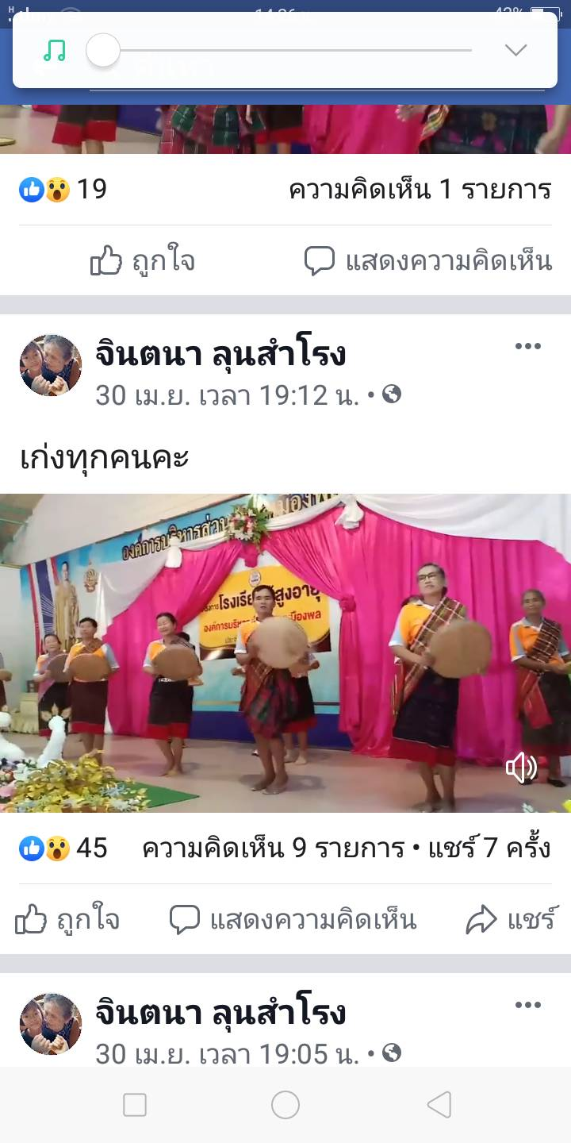

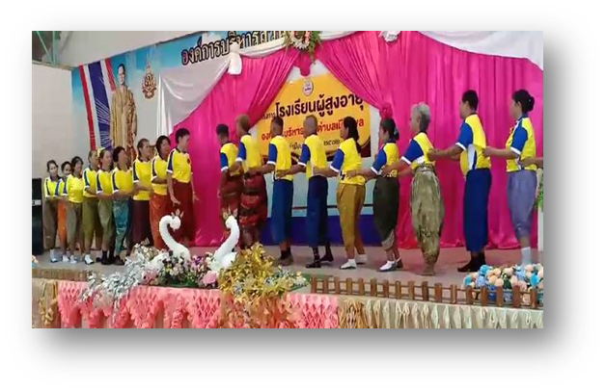

**๒.ผลสัมฤทธิ์ตาม****วัตถุประสงค์/ตัวชี้วัด**

๒.๑ วัตถุประสงค์/ตัวชี้วัด

(๑) เป้าหมายผู้สูงอายุ/คนพิการ ตำบลเมืองพล ๑๑ หมู่บ้าน เข้าร่วมโครงการจำนวน ๓๖๐ คน

ตัวชี้วัด : ผู้สูงอายุ/คนพิการเข้าร่วมไม่น้อยกว่า ร้อยละ ๘๐

รายชื่อที่มาแสดงตนเข้าร่วมกิจกรรม จำนวน ๓๖๐ คน คิดเป็นร้อยละ ๘๐

(๒) ตัวชี้วัด : ผู้สูงอายุมีความพึงพอใจในกิจกรรมไม่น้อยกว่าร้อยละ ๘๐

สุ่มสำรวจตัวแทนผู้สูงอายุที่เข้าร่วมกิจกรรม จำนวน ๒๓๐ คน พบว่า มีความพึงพอใจ ในระดับมาก ที่สุด คิดเป็นร้อยละ ๙๗.๘ (รายละเอียดตามแบบสรุปการประเมินความพึงพอใจ)

๒.๒ การบรรลุวัตถุประสงค์/ตัวชี้วัด

🗹 บรรลุตามวัตถุประสงค์

🞏 ไม่บรรลุตามวัตถุประสงค์.................................................................................................................

**๓. การเบิกจ่ายงบประมาณที่ได้รับการอนุมัติ**

งบประมาณที่ได้รับการอนุมัติ จำนวน ๕๔,๓๐๐ บาท

งบประมาณเบิกจ่ายเจริง จำนวน ๕๓,๖๒๘ บาท คิดเป็นร้อยละ ๙๘.๗๖

งบประมาณคงเหลือส่งคืน จำนวน ๖๗๒ บาท

**๔. ปัญหา/อุปสรรค ในการดำเนินงาน**

🗹 ไม่มี

🞏 มี ...............................................................................................................................................